муниципальное казенное дошкольное образовательное учреждение г. Новосибирска
«Детский сад № 441 комбинированного вида»
______________________________________________________________________

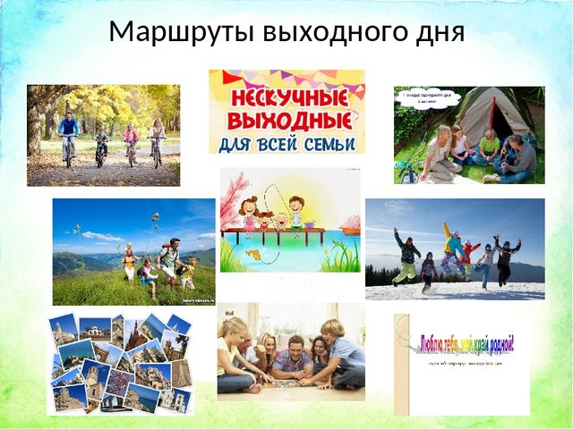

«Маршрут выходного дня как форма взаимодействия с семьями дошкольников»

Выполнили:
Герасимова Е.В.
Федосихина С.С.

Новосибирск 2019

Взаимодействие с семьями дошкольников – это одно из важнейших направлений работы ДОУ. Поэтому, педагоги детских садов осуществляют поиск инновационных форм и методов работы с семьями для установления позитивного взаимодействия и сотрудничества в рамках образования дошкольников.
В настоящее время усилилась тенденция самоустранения родителей от решения вопросов воспитания и личностного развития дошкольников. Разработка "маршрутов выходного дня" - один из эффективных способов взаимодействия с родителями, вовлечение семьи в единое образовательное пространство.
Известно, что семья влияет на воспитание ребёнка, приобщает его к окружающей жизни. Выходные – то время, когда родители могут уделить больше времени своим детям. У каждой семьи существуют свои традиции проведения выходных дней. Чтобы привлечь родителей, можно предложить форму работы «Маршрут выходного дня». Такие совместные мероприятия - достойная альтернатива времяпровождению у компьютеров и телевизоров, а так же это одна из эффективных форм организации, как досуга воспитанников, так и их образования.

Какие же «маршруты выходного дня» можно использовать в работе с семьями?
- Воспитание у дошкольников уважения и интереса к родному краю через взаимодействие и сотрудничество педагогов с семьями через прогулки, походы, изучение истории родного края и страны (климат родного края, история и достопримечательности города и страны).
Цель таких «маршрутов выходных дней» может быть реализована через решение следующих задач:
- обобщать и систематизировать знания о родном крае и его климате,
- расширять детский кругозор,
- формировать представления о достопримечательностях города и страны;
- знакомить детей с географическим расположением города,
- воспитывать любовь и чувство гордости за город, в котором живем.

2. «Маршруты выходного дня» при реализации проектов.
Цель таких «маршрутов выходных дней» - планирование мероприятий по теме проекта.

3. «Маршруты выходного дня» по теме недели.
Цель таких «маршрутов выходных дней» - планирование мероприятий по теме недели.

4. «Маршруты выходного дня» - помощники взрослых.
Цель таких «маршрутов выходных дней» - любимые блюда нашей семьи, семейные традиции, хобби нашей семьи и т.д.

5. «Маршруты выходного дня» - правила безопасности.
Цель таких «маршрутов выходных дней» - Рассказать детям об опасных ситуациях, которые могут возникнуть на улице и дома, познакомить с соответствующими мерами предосторожности.
При реализации «Маршрутов выходного дня» ожидаются следующие результаты:
- Мотивация родителей на дальнейшее сотрудничество с детским садом.
- Развитие познавательной активности у дошкольников.
- Расширение представлений детей о родном крае и городе, его истории и культуре.
- Расширение активного и пассивного словаря детей, развитие связной речи.
- Насыщение предметно-пространственной среды материалами краеведения: альбомами, фотовыставками, вернисажами рисунков, созданными детьми совместно с родителями, презентациями и фильмами о городе и крае.

Наш опыт работы «Маршрутов выходного дня».
В 2016 году мы набрали группу детей, которые не посещали детский сад. После адаптационного периода, мы стали интересоваться у родителей, какие формы работы они хотели бы использовать в группе и предложили им анкету.
Анкетирование показало, что родители занимают достаточно активную позицию и готовы к разнообразным формам работы с детьми. Мы предложили родителям «маршрут выходного дня» по темам недели и проекту.
«Маршруты выходного дня» нашей группы:
- Выход в театры города.
- Экскурсии по городу, в музеи, выставки.
- Поход в планетарий.
- Поход в зоопарк.
- Угощение для родителей.
- Любимые блюда нашей семьи, семейные традиции, хобби нашей семьи и т.д.

К сожалению, мы не использовали «Маршруты выходного дня» экскурсии по паркам города, походы в лес, экскурсии по изучению климатических условий родного края.
Нам понравилась такая форма работы по взаимодействию с родителями и воспитанниками, мы бы хотели её использовать и в дальнейшем.

